16/03/2026
Nasratullah Jabarkhi
Diego Santos
Grado en Ingeniería Informática
Diseño de software seguro y fiable
PEC 1
Fecha

ÍNDICE

Contenido
ÍNDICE 1
Introducción 1
Marco regulatorio y contexto de riesgo 1
Descripción del sistema 1
Identificación de activos 1
Diagramas de flujo de datos (DFD nivel 0 y nivel 1) 1
Justificación del modelo 1
Aplicación de STRIDE 1
Análisis de privacidad 1
Priorización de amenazas 1
Mapeo al OWASP Top 10 1
Plan de tratamiento de amenazas 1
Requisitos de seguridad 1
Riesgos de cadena de suministro de software 1
Riesgos del chatbot LLM 1
Conclusión y recomendación final 1
Uso de IA (PROMPTS) 1
Referencias 1

Introducción
Contexto
La empresa ficticia CriptoCasa Exchange S.L. está desarrollando una plataforma digital de intercambio de criptoactivos que permitirá a sus usuarios comprar, vender e intercambiar criptomonedas como Bitcoin o Ethereum, utilizando tanto dinero de curso legal (euros) como otros criptoactivos.
La plataforma opera en un entorno de alto riesgo debido a tres factores fundamentales:
- Irreversibilidad de las transacciones: A diferencia de los sistemas financieros tradicionales, las operaciones confirmadas en la red blockchain no pueden cancelarse ni revertirse, lo que eleva la criticidad de cualquier fallo de seguridad que permita transferencias no autorizadas.
- Marco regulatorio exigente: CriptoCasa está sujeta al Reglamento (UE) 2023/1114 (MiCA) y a la Directiva (UE) 2018/843 (AMLD6), que imponen obligaciones estrictas en materia de conservación de datos KYC, notificación de incidentes, registros de auditoría y prevención del blanqueo de capitales. El incumplimiento puede derivar en sanciones administrativas e incluso la suspensión de la actividad.
- Presión comercial: La dirección de la empresa prioriza la rapidez de salida al mercado, lo que introduce tensiones entre la necesidad de acelerar el desarrollo y la obligación de garantizar la seguridad del sistema antes de su puesta en producción.
Alcance
Sistema objeto de análisis:
- La plataforma completa de intercambio de criptomonedas, incluyendo sus cinco capas funcionales: acceso y presentación, servicios de negocio, almacenamiento, infraestructura y despliegue, e integraciones externas.
- Todos los componentes software descritos en la arquitectura funcional (frontend web, app móvil, API Gateway, servicios internos, bases de datos, etc.).
- Las interacciones con entidades externas: proveedor KYC, pasarela bancaria, red blockchain y canales de notificación.
Límites del análisis:
- El estudio se centra en la fase de diseño previa a la puesta en producción, no abarcando la seguridad en la operación continua ni pruebas de penetración sobre el sistema en ejecución.
- Se incluye el análisis de los procesos de construcción y despliegue (pipeline CI/CD, contenedores) por su impacto en la cadena de suministro de software.
- Se considera el cumplimiento regulatorio únicamente en lo relativo a sus implicaciones sobre la seguridad del sistema (conservación de datos, integridad de registros, notificación de incidentes).
Exclusiones explícitas:
- No se evalúa la seguridad física de las instalaciones ni de los dispositivos de los usuarios finales.
- El análisis del proveedor KYC y la pasarela bancaria se limita a su interacción con el sistema de CriptoCasa, no a la seguridad interna de dichos terceros.
Objetivos
- Identificar y catalogar los activos críticos del sistema, distinguiendo con precisión los conceptos de activo, amenaza, vulnerabilidad y riesgo.
- Modelar el sistema mediante la elaboración de diagramas de flujo de datos (DFD) de nivel 0 y nivel 1, definiendo claramente sus componentes, límites de confianza y flujos de información.
- Identificar amenazas de seguridad aplicando la metodología STRIDE sobre el modelo construido, garantizando la cobertura de sus seis categorías.
- Analizar los riesgos de privacidad asociados al tratamiento de datos personales y financieros, proponiendo controles basados en los principios de privacidad por diseño.
- Priorizar las amenazas más críticas mediante un método razonado (matriz de probabilidad/impacto o CVSS), estableciendo un orden de atención justificado.
- Relacionar las debilidades detectadas con las categorías del OWASP Top 10, así como identificar riesgos específicos de la cadena de suministro de software y del chatbot basado en LLM.
- Proponer mitigaciones y requisitos de seguridad concretos y verificables para las amenazas priorizadas, asegurando su trazabilidad con el análisis previo.
- Elaborar una conclusión ejecutiva que, fundamentada en los hallazgos técnicos, ofrezca una recomendación clara sobre la viabilidad de la puesta en producción del sistema.

Marco regulatorio y contexto de riesgo
Implicaciones MiCA
Licencia Obligatoria:
- CASP: CriptoCasa se clasifica como un "Proveedor de Servicios de Criptoactivos", lo que implica que se tiene que solicitar una autorización a la autoridad competente (en España, el Banco de España)
- Requisitos de Capital: Se tendrá que demostrar que se tiene suficiente capital para operar de forma segura y cubrir posibles riesgos
- Gobernanza Robusta: Estructura de gestión clara, con personal cualificado. Esto incluye tener políticas y procedimientos internos bien definidos para todo
- Plan de Negocio: Presentar un plan de negocio que demuestre que la empresa es viable y que cumple con todas las normativas
- Resiliencia Operativa: Debe haber sistemas y procesos que aseguren la continuidad del servicio, incluso si hay problemas técnicos o ataques

Resiliencia Operativa y Ciberseguridad
  - Sistemas IT: La plataforma debe estar construida sobre una infraestructura fiable y segura, capaz de soportar ataques y fallos
  - Políticas de Ciberseguridad: Implementar procedimientos para proteger los sistemas y los datos de los clientes contra accesos no autorizados o fugas de información
  - Gestión de Riesgos: Identificar, evaluar y mitigar todos los riesgos operativos y de seguridad, incluyendo los riesgos de ciberseguridad. Esto es un proceso continuo
  - Planes de Continuidad de Negocio y Recuperación ante Desastres: Se debe tener planes para seguir operando o recuperarse rápidamente, minimizando el impacto.
  - Notificación de Incidentes: Cualquier incidente de seguridad significativo debe ser notificado a la autoridad supervisora (Banco de España) en los plazos establecidos
  - Auditorías Externas: Realizar auditorías periódicas e independientes de los sistemas de seguridad para asegurar que todo funciona correctamente y cumple con la normativa

Protección al Cliente
  - Información Clara y Transparente: Se debe proporcionar a los clientes información clara, precisa, los riesgos asociados y los servicios que ofrece
  - Declaración de Divulgación: Para cada criptoactivo que se ofrezca, se debe publicar una "declaración de divulgación" (similar a un folleto) con todos los detalles
  - Gestión de Quejas: Establecer un procedimiento para gestionar las quejas de los clientes.
  - Mejores Intereses del Cliente: Actuar siempre en el mejor interés de sus clientes, evitando conflictos de interés.
  - Publicidad Responsable: La publicidad y el marketing deben ser justos y claros, es decir no se pueden prometer rentabilidades

Integridad del Mercado
  - Prevención de Abuso de Mercado: Se debe tener sistemas para detectar y prevenir prácticas como el uso de información privilegiada o la manipulación del mercado.
  - Transparencia de Precios: Asegurar que los precios de los criptoactivos que se negocian en su plataforma sean transparentes y reflejen la oferta y la demanda real
  - Registros de Transacciones: Mantener registros detallados de todas las transacciones realizadas en la plataforma, que deben ser accesibles para las autoridades

Implicaciones AMLD6
KYC (Conoce a tu Cliente) a Fondo
  - Identificación y Verificación Rigurosa: Se debe identificar a cada cliente que se registre en la plataforma. Esto incluye recopilar su nombre completo, fecha de nacimiento, dirección, nacionalidad y un documento de identidad válido (DNI, pasaporte). Pero no solo eso, ¡hay que verificar que esa persona es quien dice ser! Esto se hace con procesos de verificación de identidad robustos, a menudo con tecnología (video-identificación, biometría, etc.)
  - Beneficiario Final (UBO): No basta con saber quién abre la cuenta. Si detrás hay una empresa o una estructura compleja, se debe identificar quién es la persona física que realmente controla o se beneficia de esa cuenta
  - Propósito de la Relación Comercial: Se debe entender por qué el cliente quiere usar la plataforma. ¿Es para invertir a largo plazo? ¿Para trading frecuente? ¿Para enviar dinero a familiares? Esto ayuda a detectar patrones sospechosos más adelante.
  - Conservación de Datos: Todos estos datos KYC deben guardarse de forma segura durante el periodo legalmente establecido (normalmente 5 años después de finalizar la relación comercial), y deben estar disponibles para las autoridades si los solicitan

Diligencia Debida Continua
  - Monitoreo de Transacciones: Se debe tener sistemas para monitorizar todas las transacciones que se realizan en la plataforma. Esto significa buscar patrones inusuales, grandes volúmenes de dinero, transacciones con países de alto riesgo o cualquier cosa que no encaje con el perfil de riesgo del cliente.
  - Actualización de Información del Cliente: La información del cliente puede cambiar (dirección, situación financiera, etc.). Se debe tener mecanismos para mantener actualizados los datos KYC de sus usuarios.
  - Revisión Periódica del Perfil de Riesgo: El riesgo de un cliente puede variar con el tiempo. se debe revisar periódicamente el perfil de riesgo de sus clientes y ajustar las medidas de diligencia debida en consecuencia.

Reportar Sospechas (SARs) 🚨
  - Detección de Operaciones Sospechosas: Los sistemas de monitoreo y el personal deben estar capacitados para identificar transacciones o comportamientos que puedan indicar acciones criminales
  - Comunicación al SEPBLAC: Si se detecta una operación sospechosa, se tiene la obligación legal de comunicarla al Servicio Ejecutivo de la Comisión de Prevención del Blanqueo de Capitales e Infracciones Monetarias (SEPBLAC) en España
  - No "Tip-Off": Es crucial que no se revele al cliente ni a terceros que se ha presentado un informe de actividad sospechosa

Enfoque Basado en Riesgos
  - Evaluación de Riesgos Interna: Se debe realizar una evaluación de riesgos de blanqueo de capitales y financiación del terrorismo de su propio negocio. Esto incluye identificar los riesgos inherentes a sus productos, servicios, clientes, canales de distribución y áreas geográficas.
  - Clasificación de Clientes por Riesgo: Basándose en la evaluación de riesgos, se debe clasificar a los clientes en diferentes categorías de riesgo (bajo, medio, alto).
  - Medidas de Diligencia Debida Proporcionales: Para clientes de bajo riesgo, se pueden aplicar medidas de diligencia debida simplificadas. Para clientes de alto riesgo (por ejemplo, Personas Expuestas Políticamente - PEPs, o clientes de países con alto riesgo de blanqueo), se deben aplicar medidas de diligencia debida reforzadas.

Perfil de riesgos de CriptoCasa
- Riesgo Regulatorio: Si no se cumplen, las multas pueden ser brutales, pueden suspenderles la licencia o incluso cerrarlos
- Riesgo Operacional: Un fallo de seguridad, un hackeo o un error en los sistemas puede significar pérdidas irrecuperables para los usuarios (por la irreversibilidad de blockchain) y para la empresa
- Riesgo Reputacional: Un incidente o un incumplimiento puede destruir la imagen de la empresa
- Riesgo Legal: En casos graves de blanqueo o fraude, los administradores podrían enfrentarse a responsabilidades penales

Descripción del sistema
Resumen funcional
Servicio | Descripción funcional
Registro y alta de usuarios | Proceso de incorporación de nuevos clientes
Autenticación con MFA | Verificación de identidad mediante contraseña y doble factor
Verificación KYC | Proceso de identificación mediante proveedor externo
Depósito y retirada de fondos | Gestión de entradas y salidas de activos
Compra/venta de criptoactivos | Ejecución de operaciones
Consulta de balances | Visualización del estado de cuentas y movimientos
Custodia de criptoactivos | Gestión de billeteras
Panel administrativo | Interfaz restringida para gestión
Sistema antifraude | Monitorización de patrones anómalos
API externa | Interfaz para interactuar con aplicaciones de terceros
Soporte al cliente | Sistema de atención a usuarios
Chatbot LLM | Asistente para atención automatizada

Arquitectura funcional
El sistema se organiza en cinco capas funcionales que definen la estructura técnica y los límites de confianza del modelo:
Capa 1 — Acceso y presentación
Esta capa constituye la superficie de exposición al exterior del sistema, gestiona la interacción con los usuarios finales y las entidades externas
- Frontend web: Interfaz accesible desde navegador, primer punto de contacto con usuarios
- App móvil: Aplicación nativa para iOS y Android que almacena tokens de sesión localmente
- API Gateway: Punto de entrada único centralizado que actúa como orquestador de todas las peticiones externas
Capa 2 — Servicios de negocio
Contiene los componentes que implementan la lógica funcional
- Servicio KYC: Recoge documentación de identidad y se comunica con el proveedor externo de verificación
- Motor de trading: Núcleo financiero que gestiona el ciclo completo de órdenes: recepción, emparejamiento, ejecución y liquidación
- Servicio wallet: Custodia las billeteras internas y firma transacciones para la red blockchain
- Motor antifraude: Analiza en tiempo real patrones de comportamiento y operaciones para detectar actividad anómala
- Servicio de notificaciones: Envía correos electrónicos, SMS y notificaciones push para alertas, confirmaciones y códigos OTP
- Chatbot LLM: Proporciona asistencia al cliente mediante modelo de lenguaje
- Panel de administración: Gestiona cuentas de usuario, configuración global y registros de auditoría
Capa 3 — Almacenamiento
Agrupa los repositorios de datos persistentes, clasificados por su función y sensibilidad
- Base de datos de usuarios: Almacena credenciales, datos personales y configuración de MFA
- Base de datos transaccional: Registra órdenes, balances y movimientos de fondos
- Base de datos de auditoría y logs: Registra eventos del sistema y trazas de actividad
Capa 4 — Infraestructura y despliegue
Define los componentes de soporte operativo que garantizan la ejecución y continuidad del servicio.
- Orquestación de contenedores: Despliegue mediante Docker y Kubernetes
- Pipeline CI/CD: Automatización de construcción, pruebas y despliegue
- Red interna / VPN: Comunicación segura entre servicios y acceso administrativo restringido
Capa 5 — Integraciones externas
Representa las entidades fuera del control directo de CriptoCasa con las que el sistema interactúa.
- Proveedor KYC externo: Verifica identidad mediante documentación y datos biométricos
- Pasarela fiat / entidad bancaria: Gestiona depósitos y retiradas en moneda de curso legal
- Red blockchain: Registra transacciones de criptoactivos de forma inmutable

Identificación de activos
Ejemplo

Diagramas de flujo de datos (DFD nivel 0 y nivel 1)
El Diagrama de Flujo de Datos de Nivel 0, también conocido como Diagrama de Contexto, es la representación más abstracta y de más alto nivel en el modelado de un sistema. Su propósito fundamental es delimitar el alcance del análisis respondiendo a la pregunta: "¿Cuáles son los límites del sistema y quiénes interactúan con él?"
En este nivel, el sistema se concibe como una "caja negra": se muestra qué información entra, qué información sale y qué actores externos participan, pero no se revela su estructura interna. Es el punto de partida obligatorio para cualquier análisis de seguridad estructurado
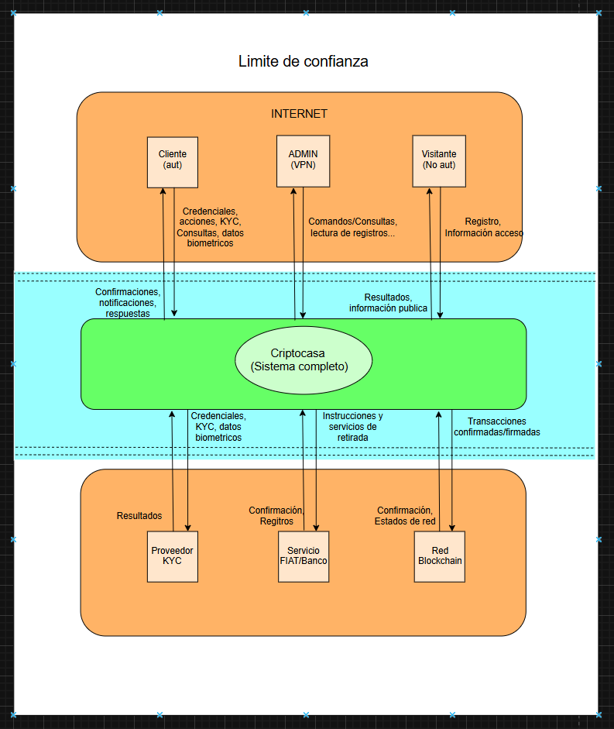

El Diagrama de Flujo de Datos de Nivel 1 es la descomposición interna del proceso único que se mostraba en el Nivel 0 (Diagrama de Contexto). Mientras que el Nivel 0 trata al sistema como una "caja negra", el Nivel 1 abre esa caja y muestra los componentes internos, cómo se relacionan entre sí y cómo fluye la información a través de ellos.
En el contexto del análisis de seguridad, este diagrama constituye el artefacto central de toda la práctica. Cada elemento representado en este nivel será susceptible de ser analizado con la metodología STRIDE para identificar amenazas específicas.

Justificación del modelo
Ejemplo

Aplicación de STRIDE
Ejemplo

Análisis de privacidad
Ejemplo

Priorización de amenazas
Ejemplo

Mapeo al OWASP Top 10
Ejemplo

Plan de tratamiento de amenazas
Ejemplo

Requisitos de seguridad
Ejemplo

Riesgos de cadena de suministro de software
Ejemplo

Riesgos del chatbot LLM
Ejemplo

Conclusión y recomendación final
Ejemplo

Uso de IA (PROMPTS)
Ejemplo

Referencias
Ejemplo

